Omschrijvings document:

hoe de website: Waarneming.nl

En De telefoon app: obsidentify

te gebruiken

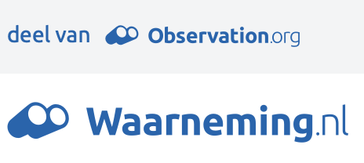

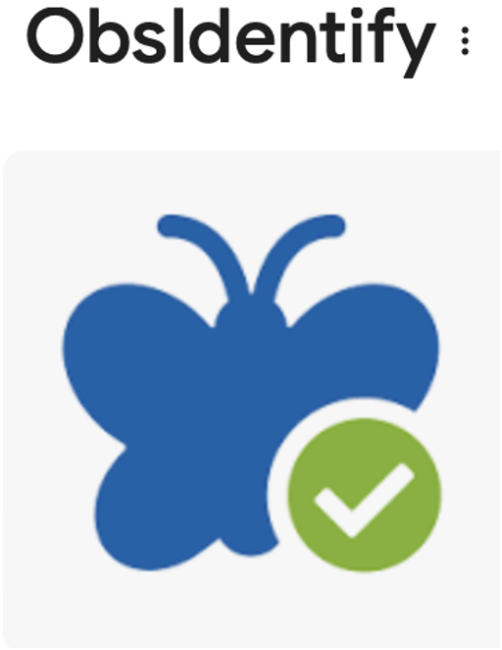

Inhoudsopgave

Introductie 2
Omschrijving 1: Account aanmaken waarneming.nl (website) 3
Omschrijving 2: app met herkenning software downloaden (telefoon) 5
Omschrijving 3: waarnemingen registreren op waarneming.nl (website) 6
Omschrijving 4: beeldwaarnemingen registreren via app obsidentify (telefoon) 7

Introductie
Als projectgroep van ‘soortenjaar Steenwijkerland 2025x2’ bieden we graag dit omschrijvingen document aan over hoe iedereen met soorten herkenning en registratie aan de slag kan. De omschrijving bestaat uit:
- De uitleg; waar het over gaat
- De instructie; hoe precies in stappen
- Tips; waarop te letten
Wanneer iemand met de omschrijving hieronder er niet uitkomt, vraag gerust door een mail te sturen naar: ivnbioblitzswl@gmail.com. Ook via de website van www.waarneming.nl zijn veel antwoorden te vinden.

Omschrijving 1: Account aanmaken waarneming.nl (website)

Uitleg
Waarneming.nl geeft de mogelijkheid om soortenwaarnemingen te registreren. De data van deze registraties wordt via Nederlandse Databank Flora en Fauna (NDFF) beschikbaar gesteld aan de ‘Global Biodiversity Information Facility’ (GBIF), voor onderzoek. Op de website van waarneming.nl kunnen soorten worden ingevoerd, daarnaast wordt er met software soortenherkenning aangeboden via de app ‘obsidentify’. Deze herkenning werkt ongeveer hetzelfde als bij ‘google lens’ maar dan met de optie om de waarneming te registreren. Omdat de app obsidentify gekoppeld moet zijn met een account bij de website van waarneming is het aan te bevelen eerst een account aan te maken op de website.

Instructie

Stap 1: Ga naar de website
- Open je internetbrowser en ga naar de volgende webpagina: [https://waarneming.nl].
- Klik rechtsboven op nieuw account.
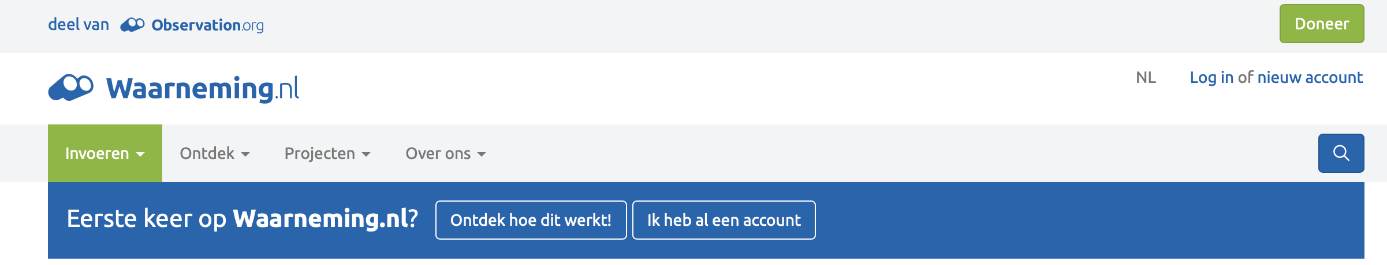

Stap 2: Vul het formulier in

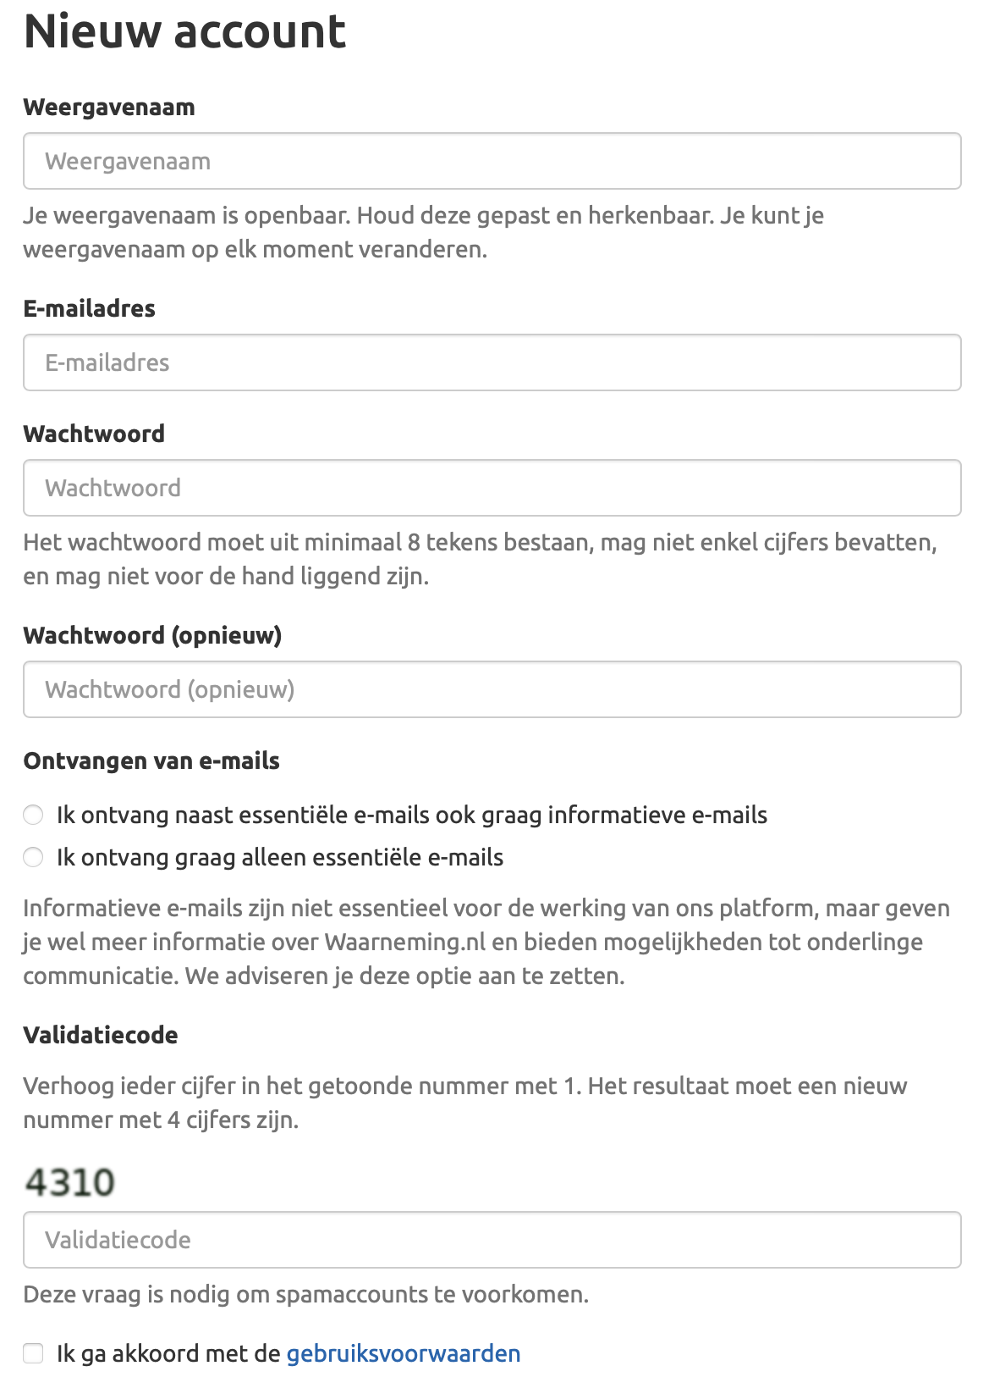

Stap 3: Lees de voorwaarden
- Lees de algemene voorwaarden zorgvuldig door. Door op de knop te klikken om een account aan te maken, ga je akkoord met deze voorwaarden.

Stap 4: Maak het account aan
- Klik op de knop om je account aan te maken.

Stap 5: Activeer je account
- Je ontvangt een e-mail met een activatie link. Klik op deze link om je account te activeren.

Stap 6: Configureer je account.
- Net als stap 1, klik rechtsboven op je weergavenaam en kies instellingen
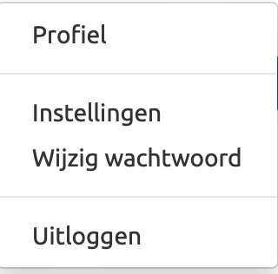
- Belangrijk zijn de auteursrechten en de privacy en mails die je wilt ontvangen. Gebruik daarvoor de opties in de onderste 4 tabbladen.
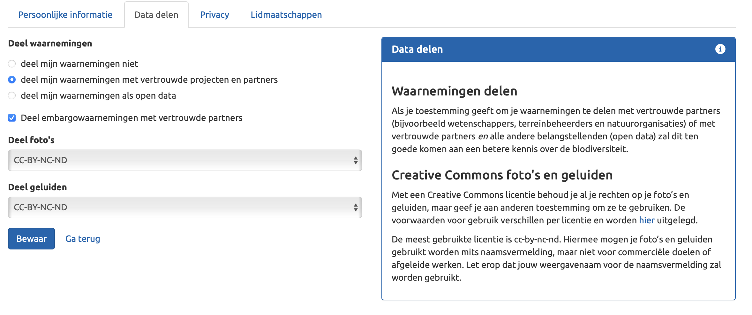

Tips:
- Kies een sterk wachtwoord: Gebruik een combinatie van hoofdletters, kleine letters, cijfers en speciale tekens.
- Controleer je spamfolder: Soms belandt de activeringsmail in je spamfolder.
- Weergavenaam: deze naam verschijnt bij alle geregistreerde waarnemingen die je toevoegt. Bv wanneer je een eigen naam gebruikt en vervolgens de tuin gaat inventariseren dan ligt je tuin op in de kaart van waarneming.nl met naam. Wanneer je een dag op pad gaat en app gebruikt en registreert, kunnen mensen je route volgen. Er is een beleid op website om tegen hele vage namen bv tegen reclame, echter iets in de midden laten kan gerust.
- De website heeft een help pagina voor allerlei vragen: https://waarneming.nl/pages/help/
Omschrijving 2: app met herkenning software downloaden (telefoon)

Uitleg
Na net aanmaken van je account via de website kun je de app downloaden op de telefoon en de koppeling maken met je account.
Instructie
Stap 1: door in de appstore of google playstore te zoeken op ‘obsidentify’ vind je de app met het volgende icoon:

Stap 2: je kan de app direct gebruiken maar zonder koppeling naar het account kun je maximaal 10 waarnemingen registreren. Je kan wel verder met herkennen.
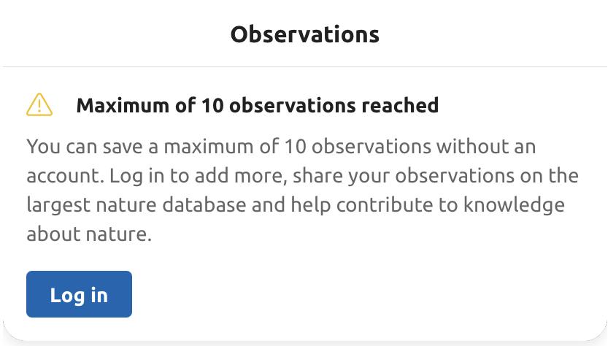

Stap 3: log in op de app, met het op de website van waarneming.nl aangegeven email adres en wachtwoord. De koppeling zou nu klaar moeten zijn en waarnemen en registreren kan beginnen.

Omschrijving 3: waarnemingen registreren op waarneming.nl (website)
Uitleg
Waarneming investeert in het accuraat houden van de datasets ondermeer via validators. Dit zijn mensen met soortenexpertise die vrijwillig gaan kijken of registraties kloppen. Hoe meer geautomatiseerd via beeld of geluid herkenning hoe beter zij hun werk kunnen doen.
Soms kan er reden zijn om via de website een waarneming door te geven, bijvoorbeeld:
- Bij twijfel in het veld en met de gemaakte fotos van de veldwaarneming zelf thuis goed te sleutelen.
- (Vogel) fotografie met een losse camera
- Sommige soorten groepen zijn in het veld niet te determineren en vereisen een microscoop, sonogram of anders specialistisch determineer werk.
- In gevallen dat de veldwaarneming zonder bewijs was, zoals een zicht, geluid of reuk wat niet vast te leggen viel in het moment, maar waarvan je wel zeker bent
In al deze gevallen, wees goed zeker van de waarneming omdat een validator hier geen 4 ogen principe op kan loslaten.
Instructie
Stap 1: Selecteer Invoeren linksboven.
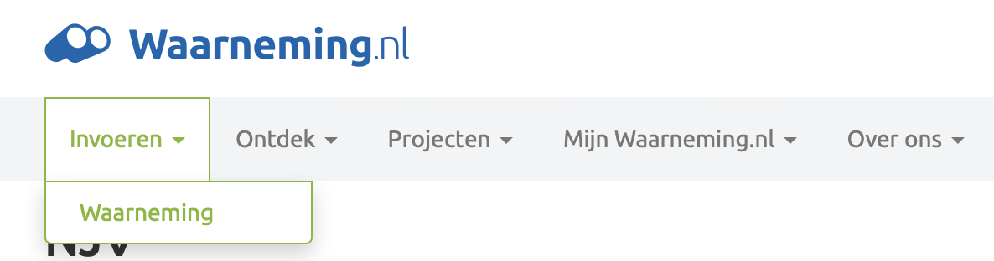
Stap 2: voer de waarneming in:
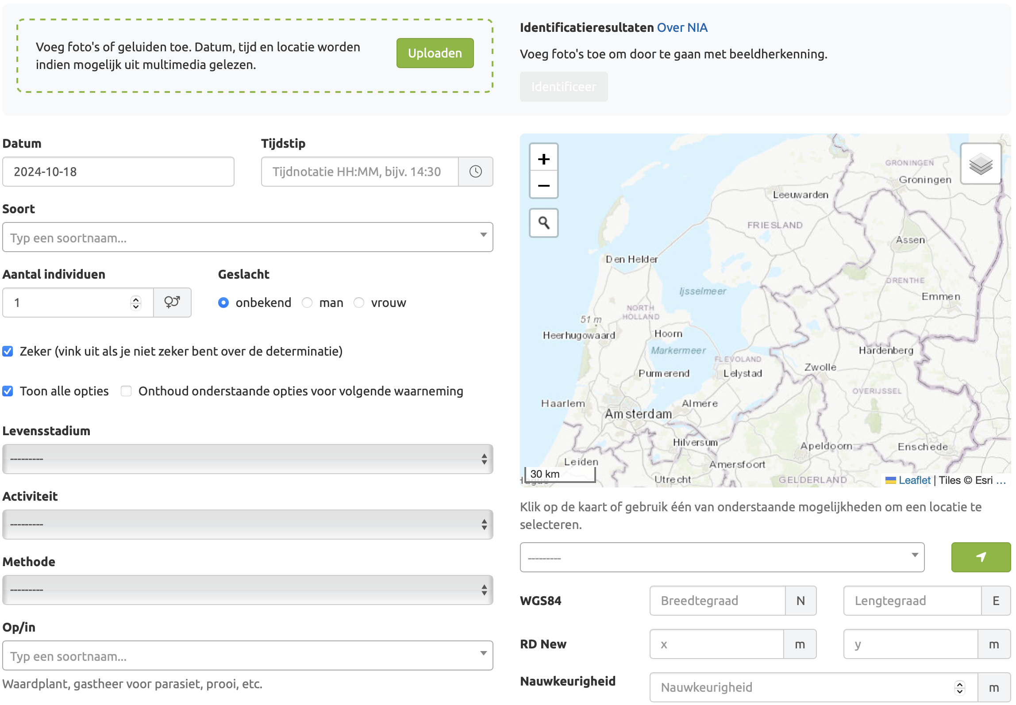
Tips:
- Voeg het bewijs toe met fotos en geluiden, let op de foto kan al een locatie meegeven (wanneer je thuis een foto maakt van het bewijs maar de waarneming ergens anders is)
- Soort opzoeken kan op Latijnse en op Nederlandse naam
- Gebruik de vinkjes, geef je 1 waarneming door of een lijst
- Kies de locatie zo specifiek mogelijk, anders corrigeer met nauwkeurigheid
Omschrijving 4: beeldwaarnemingen registreren via app obsidentify (telefoon)
Uitleg
De app werkt met herkenningssoftware, algoritmes die het beeld analyseren en dan de soort toekennen. De app geeft een betrouwbaarheid bij de waarneming, geeft deze 100% aan dan is er sprake van een automatische validatie en is de waarneming geaccepteerd. Wanneer de waarneming minder is dan 100% zijn er soorten experts (validators) die de waarnemingen kunnen controleren. Echter, het aantal waarnemingen is vele malen groter dan wat de validators kunnen bekijken. Belangrijk is om het werk van deze vrijwilligers zo makkelijk mogelijk te maken, door
- goede kwaliteit fotos te maken, de foto bij te snijden waarnodig
- alleen te registreren met een zo hoog mogelijke betrouwheid, liefst 100% anders zo hoog mogelijk maar niet lager dan 90%
- meerdere fotos in te laden op de app
- geen tuinplanten te registreren
Instructie
Stap 1: de veldwaarneming vastleggen.
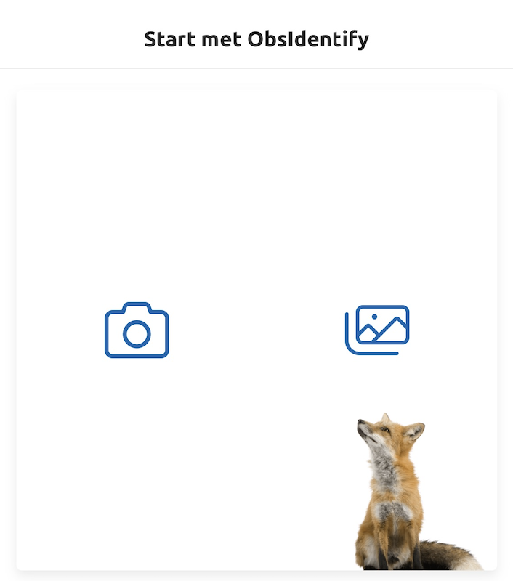
Er zijn 2 opties:
- de camera functie (groen, links)
- de fotos inladen (rood, rechts).
Tip: is de soort bewegelijk of sta je zelf in een ongemakkelijke positie, neem dan eerst fotos en laad die later in.

Stap 2: determineren, bij het gebruik maken van de camera functie in de app.
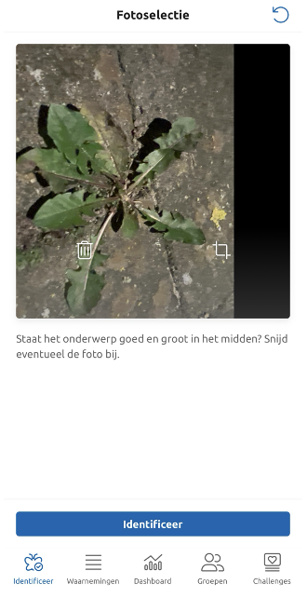
Na het maken van foto, met paars, kun je de foto een beetje bewerken, belangrijk is om de soort in het midden van de foto te krijgen.
Niet tevreden over de foto verwijder deze dan.

Kies daarna ‘identificeer’
Stap 3: waarneming aanpassen (optioneel) en registreren
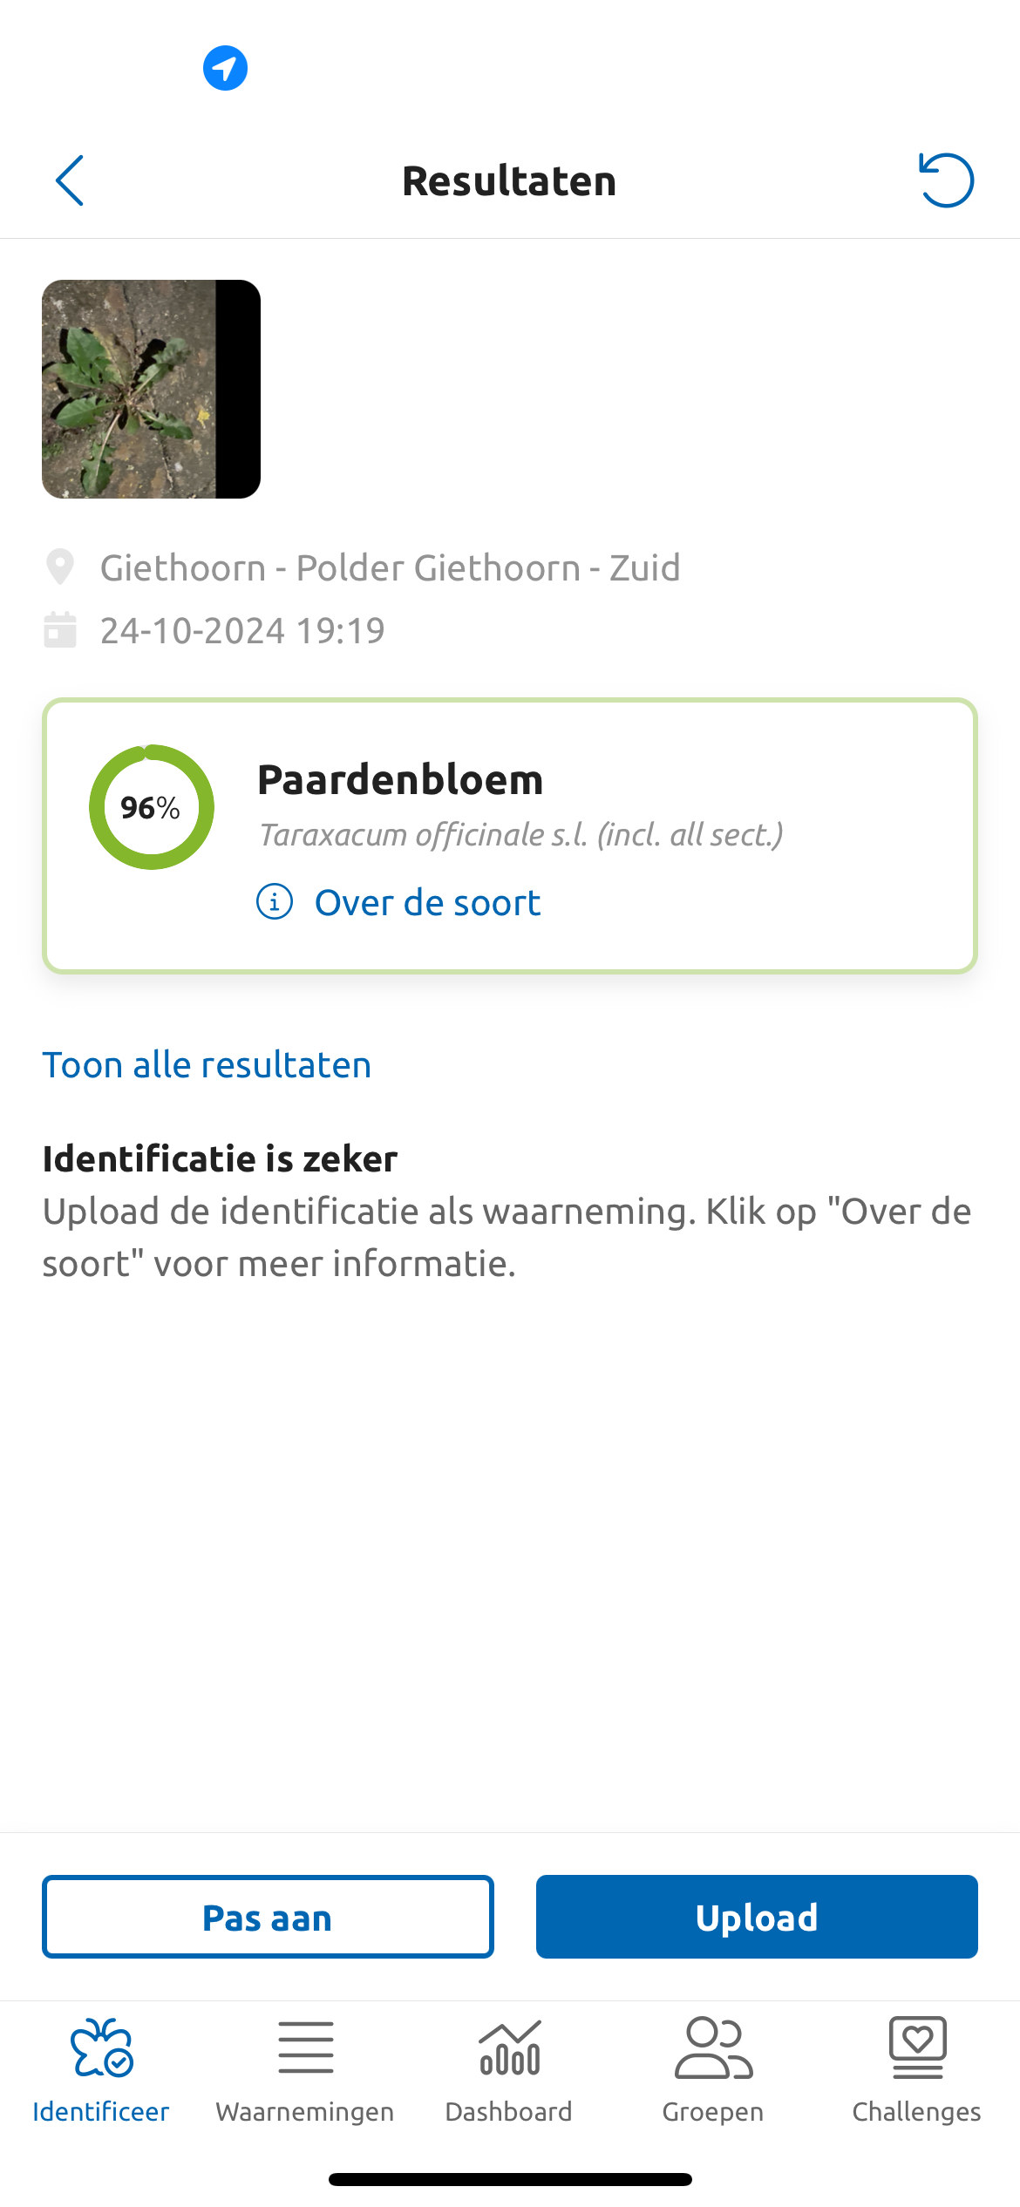

Na de identificatie, geeft het middelste gedeelte van het scherm, de soort weer, en het wiel diagram links daarvan de betrouwbaarheid.

Boven de 90% geeft de app aan dat de identificatie ‘zeker’ is.

In principe kan je deze waarneming registreren door recht onderin ‘Upload’ te kiezen.
Deze Paardenbloem is maar 96% dus dan kun je de andere optie kiezen van ‘pas aan’

Wanneer je keuze ‘pas aan’ maakt kun je daarna 3 foto’s extra toevoegen, ook kun je iedere foto afzonderlijk bewerken of verwijderen. Je kan tussentijds weer identificeer kiezen en kijken of de betrouwbaarheid omhooggaat, zo niet kun je via de keuze ‘pas aan’ weer terug naar de foto’s.
Waarneming na aanpassing Registratie bevestiging
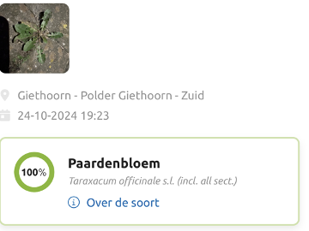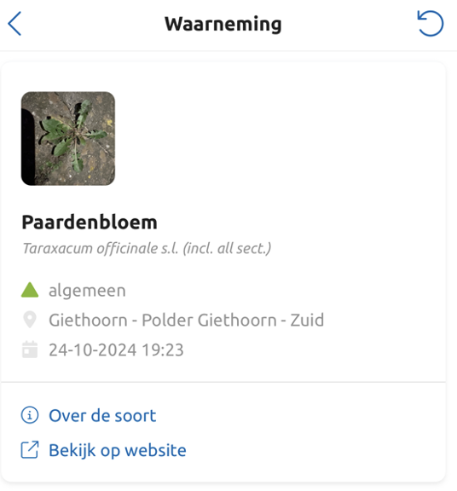

Tips:
- Bij meerdere foto’s, kun je ook meerdere kenmerken registreren, bv bij planten het blad, de bloem en de stengel.
- Je kan een waarneming eerder gedaan op de telefoon, later nog bewerken via de website en iedere geregistreerde waarneming kun je achteraf via de website weer verwijderen.
- Sommige telefoons hebben een groothoeklens om in te zoomen, bij waarneming van de soorten die dun of klein zijn, kan het helpen deze in de hand te nemen, zodat de lens zich concentreert op de vingers. Met het bijsnijden krijg je toch een scherpe foto van de waarneming.
- Het kan gebeuren dat bij het toevoegen van een 2e foto de betrouwbaarheid achteruitgaat. Een 3e of 4e foto kan helpen. Wanneer de betrouwbaarheid uiteindelijk niet vooruitgaat, dan is het beter de foto te verwijderen uit de app, maar meer fotos te hebben buiten de app om.
- Bij zeldzame soorten is het goed wat foto’s achter de hand te hebben, in het geval een validator meer kenmerken zoekt, bijvoorbeeld de gehele standplek van een plant.
- Wanneer betrouwbaarheid met beeldherkenning niet lukt, kun je ook zelf sleutelen met de veldgidsen van de soorten groep en later op de website de waarneming te registreren met het bewijs dat voorhanden is.
- Waar kijken validators vaak naar?
- bijzondere soorten
- nieuwe locaties van soorten
- soorten waar er een broer of zus van is, maar waar de software geen duidelijk geeft
- komt een soort natuurlijk voor of is het aangeplant/verwilderd
- Veelvoorkomende verwarring met de beeldherkenningssoftware

